MySQL基础

一、关于数据库

1、什么是数据库
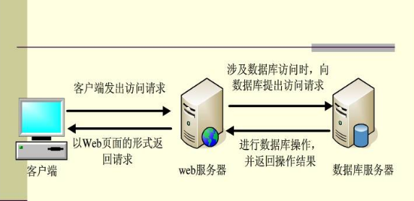

如果一个项目是动态（内容会变化的，网页后缀.jsp、.php、.shtml等）内容的话，则数据库是必不可少的一个环节。

2、MySQL简介
MySQL是一个关系型数据库管理系统，由瑞典MySQL AB 公司开发，2008年被Sun公司收购，目前属于 Oracle 旗下产品。MySQL 是最流行的数据库管理系统之一，在 WEB 应用方面，MySQL是最好的 RDBMS (Relational Database Management System，关系数据库管理系统) 应用软件。其和php是黄金搭档（LAMP/LNMP）。

3、常见的其他数据库软件
目前市场上还有：Oracle（重量级的数据库）、MS SQL Server（微软）、Access（微软）、PostgreSQL、DB2、Mariadb（MySQL分支，完全兼容MySQL）。

二、MySQL的安装与初始化
操作之前先确保计算机时间准确。

1、Linux下的软件安装方式（初步）

a. 源码包（建议）
优点
开源，如果有足够的能力，可以修改源代码
编译安装，更加适合自己的系统，稳定高效
缺点
安装步骤较多，容易出错
编译过程时间较长

案例：使用源码编译安装方式安装ncurses（一种常用的终端库）
扩展：解包
常用语法：
#tar -zxvf *.tar.gz （大多数）
#tar -jxvf *.tar.bz2
选项含义：
-z或--gzip或--ungzip：通过gzip指令处理文件；
-x或--extract或--get：从文件中还原文件；
-v：显示操作过程；
-f或--file：指定一个文件；
-j：支持bzip2解压文件；
①先将软件包传递到服务器上“/usr/local/src”
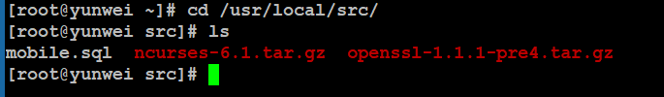

②解压需要安装的源码包
# tar -zxvf ncurses-6.1.tar.gz
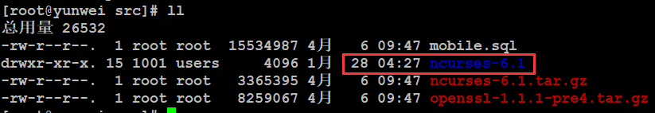

③切换到源码文件夹，然后执行后续操作
配置（config/configure/bootstrap） → 编译（make/bootstrapd） → 安装（make install/bootstrapd install）

配置操作主要是指定软件的安装目录、需要的依赖在什么地方、指定不需要可选依赖、配置文件的路径、通用数据存储位置等等。
指定安装的路径：--prefix=路径
需要依赖的路径：--with-PACKAGE名=[包所在的路径]
不需要依赖：--without-PACHAGE名

# ./configure --prefix=/usr/local/ncurses
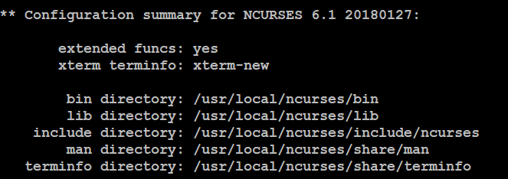
# make
# make install
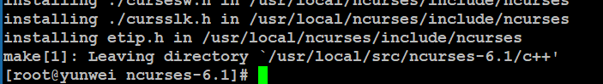

成功之后查看目录（可选）：
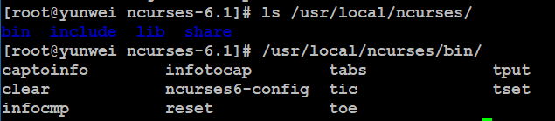

b. 二进制包（rpm）
优点: 包管理系统简单，只需要几个命令就可以实现包的安装，升级，查询和卸载
缺点: 经过编译，不再可以看到源代码

回顾rpm相关指令：
#rpm -qa|grep 关键词
#rpm -e 关键词 [--nodeps]
#rpm -ivh 完整名称
#rpm -Uvh 完整名称
#rpm -qf 文件路径 【查询指定文件属于哪个包】

案例：使用二进制包安装lynx（一款纯命令行的浏览器）
在光盘中就有这个包
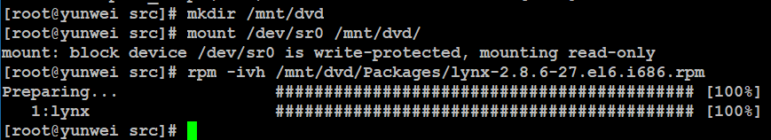

例如查看百度：#lynx --dump www.baidu.com

c. yum等傻瓜式安装
优点: 安装简单，快捷
缺点: 完全丧失了自定义性
注意：如果不更改软件来源的情况下，是需要联网才能使用yum的。

常用的yum指令：
#yum list [installed] 列出当前已经装的和可以装的软件（全部）
#yum search 名 搜索指定的关键词的包
#yum [-y] install 包名 安装指定的包（-y表示允许不再确认）
#yum [-y] update [包名] 更新指定的包，不指定包则更新全部软件
#yum [-y] remove 包名 卸载指定的包

案例：使用yum指令卸载火狐浏览器
#yum remove firefox
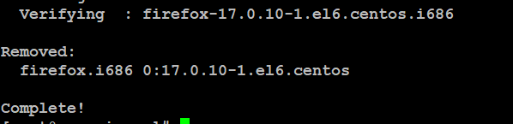

案例：使用yum指令安装火狐浏览器
#yum install firefox

2、安装MySQL（重点）
注：此处安装以yum安装为例

2.1、MySQL安装
#yum install mysql-server
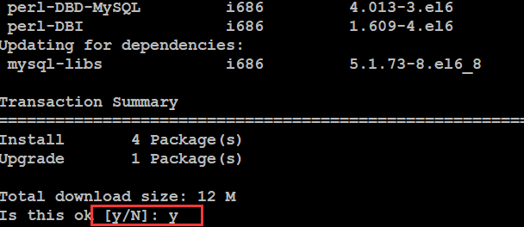

完成的：
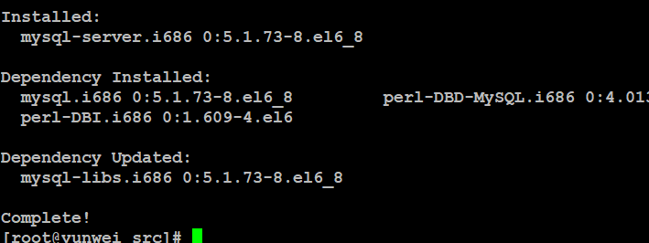

2.2、MySQL初始化
#service mysqld start
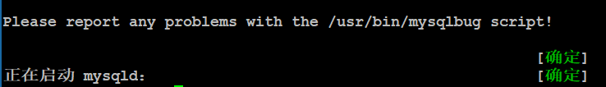
查看端口号（默认端口号3306）：

# mysql_secure_installation
Enter current password for root (enter for none):请输入当前root用户的密码，如果没有按回车，注意此root并非linux的root用户。

Set root password?是否设置root密码？
需要设置的密码：qhabOfhlluB9

Remove anonymous users?是否移除匿名用户，选择移除（Y）

Disallow root login remotely?是否不允许root远程登录（默认不允许）

Remove test database and access to it?是否移除测试数据库（建议先不移除）

Reload privilege tables now?是否重新加载权限表（当我们更改了mysql用户相关的信息之后建议去重载权限）
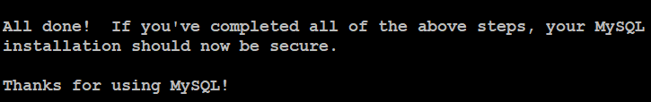

2.3、MySQL的启动控制
语法：service mysqld start/stop/restart

进入mysql的方式：
#mysql -u用户名 -p

退出MySQL到linux命令行：
mysql > exit

2.4、默认目录/文件位置（了解）
数据库存储目录：/var/lib/mysql
配置文件：/etc/my.cnf
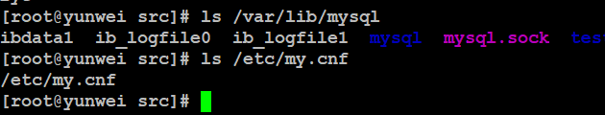

三、MySQL的基本操作（难点）

1、名词介绍
以Excel文件举例：
数据库：可以看作是整个excel文件。
数据表：可以看作是一个excel文件中的工作表。
行（记录）：可以看作是一个工作表中的一行
列（字段）：可以看作是一个工作表总的一列

2、库操作（重点）
以下命令在MySQL终端命令行中执行（大小写均可）：
SHOW DATABASES; 显示当前MySQL中全部的数据库
CREATE DATABASE 库名; 创建数据库
DROP DATABASE 库名; 删除数据库
USE 库名; 切换数据库

Show databases效果

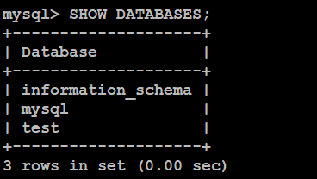

创建数据库：创建yunwei数据库
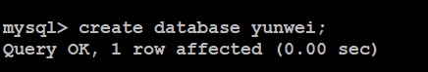

删除数据库：删除yunwei数据库
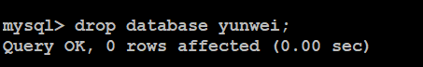

切换数据库：切换到test数据库
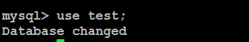

3、表操作
SHOW TABLES; 显示当前数据库中所有的表名（必须先use数据库）
CREATE TABLE 表名称 在当前数据库下创建数据表
(
列名称1 数据类型 [NOT NULL AUTO_INCREMENT],
列名称2 数据类型,
列名称3 数据类型,
....,
PRIMARY KEY(主键字段名)
);
常见的数据类型：int（整型）、char（定长字符）、varchar（不定长字符）。
主键一般就是序号所在的那一列（主键不能重复）。
DESC 表名; 描述一个数据表（查看表结构）
DROP TABLE [IF EXISTS] 表名; 删除一个数据表

案例：使用上述的语法
查看所有的数据表
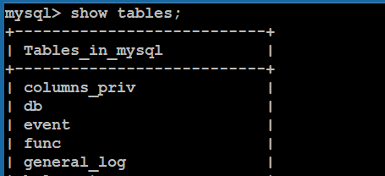

创建数据表（去test库中创建）
要求：表名xg，要求有字段如下：
Id字段，11位整型，不为空，自增，主键
Username字段，varchar类型，20长度
Password字段，char类型，32长度
SQL（standard query language）语句：
Create table xg(
Id int(11) not null auto_increment,
Username varchar(20),
Password char(32),
Primary key(id)
);

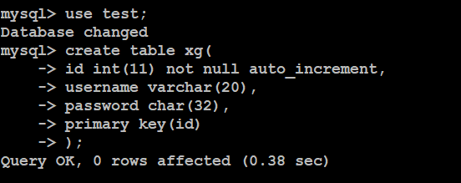

查看表结构：
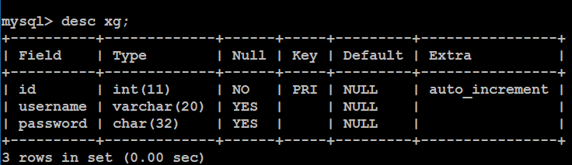

删除数据表：
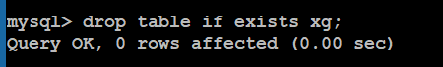

4、记录/字段操作（重点）

4.1、增加记录
语法1：INSERT INTO 表名称 VALUES (值1, 值2,....);
语法2：INSERT INTO 表名称 (列1, 列2,...) VALUES (值1, 值2,....);

案例：往数据表xg表中新增一个记录username为zhangsan，password为123456（加密结果E10ADC3949BA59ABBE56E057F20F883E）
Sql语句：
insert into xg (username,password) values (‘zhangsan’,’E10ADC3949BA59ABBE56E057F20F883E’)

要求前面的列名与值要一一对应。

4.2、更新记录
语法：UPDATE 表名称 SET 列名称1 = 新值1,列名称2 = 新值2… WHERE 列名称 = 某值;
案例：使用更新语句更新id大于等于2的记录，将其密码改为：25F9E794323B453885F5181F1B624D0B
SQL语句：
Update xg set password = ‘25F9E794323B453885F5181F1B624D0B’ where id >= 2;

以后在执行影响行数的sql操作的时候一定需要注意条件是否写错或者漏写。

4.3、查询记录
SELECT 列名称1,列名称2… FROM 表名称 WHERE 条件;
SELECT * FROM 表名称 WHERE 条件;
案例：查询刚才新增的记录
只查询用户名和密码，并且是id=2的：
Select username,password from xg where id = 2;
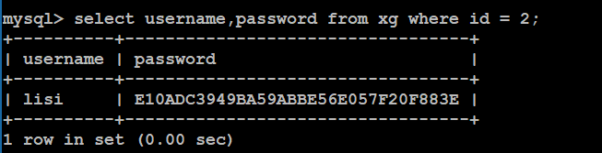

查询全部：
Select * from xg;
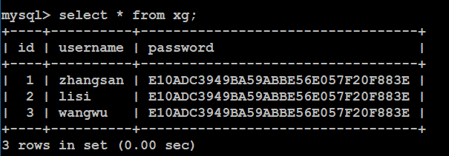

4.4、删除记录
DELETE FROM 表名称 WHERE 列名称 = 值;

案例：删除id为2的记录
Delete from xg where id = 2;
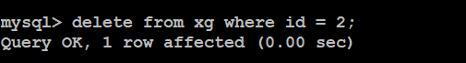

5、备份与还原（重点）

5.1、备份（导出）
全量备份（数据+结构）：#mysqldump -uroot -p123456 -A > 备份文件路径
指定库备份（数据+结构）：# mysqldump -uroot -p123456 库名 > 备份文件路径
多个库备份（数据+结构）：# mysqldump -uroot -p123456 --databases db1 db2 > 备份文件路径

案例：备份整个库
# mysqldump -uroot -pqhabOfhlluB9 -A > /root/sql_201804061609.sql
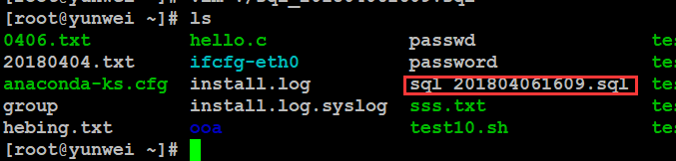

案例：每1分钟自动备份1次test数据库
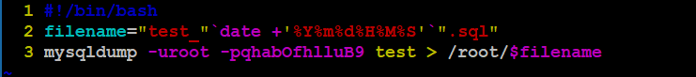

计划任务编写：
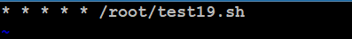

等待几分钟观察目录情况：
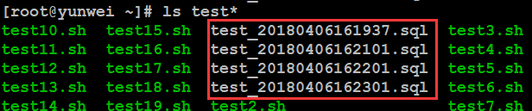

5.2、还原（导入）
还原部分分（1）mysql命令行source方法 和 （2）系统命令行方法
1.还原全部数据库:
(1) mysql命令行：mysql> source 备份文件路径
(2) 系统命令行： #mysql -uroot -p123456 < 备份文件路径
2.还原单个数据库(需指定数据库)
(1) mysql> use 库名
mysql> source 备份文件路径
(2) #mysql -uroot -p123456 库名 < 备份文件路径
3.还原单个数据库的多个表(需指定数据库)
(1) mysql> use 库名
mysql> source 备份文件路径
(2) mysql -uroot -p123456 库名 < 备份文件路径
4.还原多个数据库，（一个备份文件里有多个数据库的备份，此时不需要指定数据库）
(1) mysql命令行：mysql> source 备份文件路径
(2) 系统命令行： mysql -uroot -p123456 < 备份文件路径

案例1：人为删除xg表（模拟数据表丢失），然后通过最后一次备份还原数据表。
先删除数据表
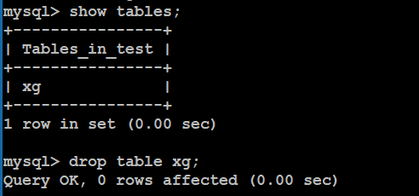

还原操作：
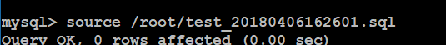

案例2：需要还原sql文件到test库（mobile.sql 31万条数据）
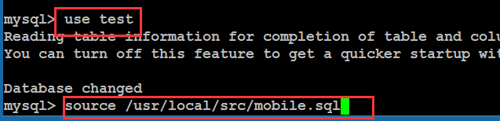
设置Mysql连接字符集：
Mysql> set names utf8; 【三码一致，服务器端+传输过程中+客户端】
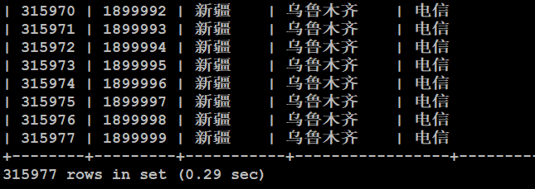

四、扩展

1、mysql的远程管理工具
分为两大类：B/S架构、C/S架构。
B/S：B是指浏览器，S是指服务器。例如：百度搜索应用就属于BS架构软件。
C/S：C是指客户端，S是指服务器。例如：QQ、电脑端微信等应用程序都是CS架构。

在BS中，mysql有个典型的管理工具：PMA（phpMyAdmin）
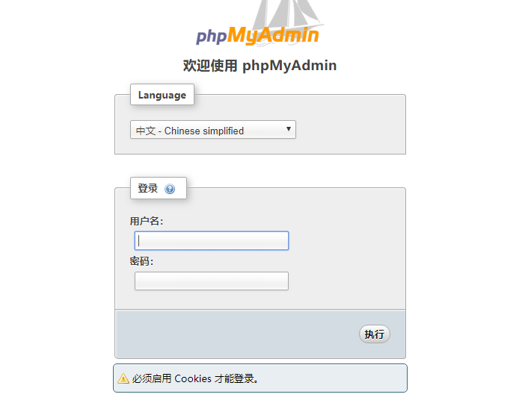

CS中比较典型的软件：navicat、mysql workbrach
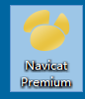

要解决的问题：允许mysql远程登录
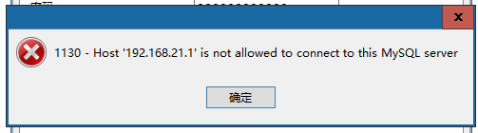

a. 先进入数据库选择mysql数据库；
b. 执行sql语句：select host,user from user;
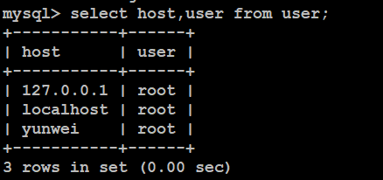
c. 将其中的一个记录的host值改为“%”，表示可以允许任何地方登录
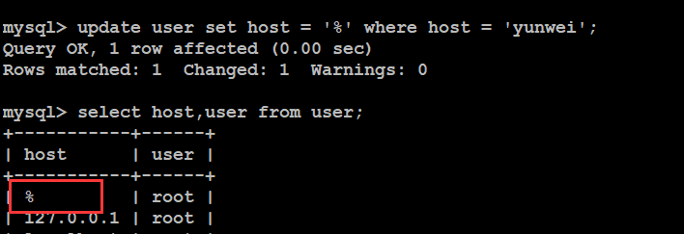
d. 刷新权限表或者重启mysql
刷新权限：mysql> flush privileges;
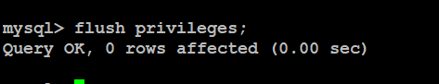

e. navicat登录成功
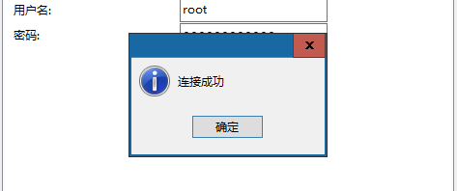

五、作业
1、导入sql文件（mobile.sql）到test数据库，并使用该数据表进行数据的增删改查练习。
2、请编写一个简单的shell脚本，文件名为autoBakup.sh，并写出计划任务指令，能够实现每天0点整自动备份整个MySQL数据库。

